МИНИСТЕРСТВО НАУКИ И ВЫСШЕГО ОБРАЗОВАНИЯ

РОССИЙСКОЙ ФЕДЕРАЦИИ

Федеральное государственное бюджетное образовательное учреждение высшего образования «Вятский государственный университет»

Институт математики и информационных систем

Факультет автоматики и вычислительной техники

Кафедра радиоэлектронных средств

Отчет по лабораторной работе №1

по дисциплине «Цифровые устройства и микропроцессоры»

“СИСТЕМА КОМАНД МИКРОПРОЦЕССОРА X86”

Вариант 12

|  |  |  |  |  |  |  |
| --- | --- | --- | --- | --- | --- | --- |
| Выполнил: | студент группы  ИНБб-3301-02-00 |  |  |  | А.В. Кригер | |
|  |  |  |  |  |  |
| Проверил: | Педагог Колледж ВятГУ |  |  |  | М.А. Земцов |
|  |  |  |  |  |  |

г. Киров

2025

**Цель работы:** изучение системы команд и способов адресации микропроцессоров с архитектурой x86

**Выполнение индивидуального задания**

Напишите программу на Ассемблере, которая реализует выражение в соответствии с вариантом. Определите, происходит ли переполнение при вычислении выражения.

**Текст программы:**

.686

.model flat,stdcall

.stack 100h

.data

X dw 11

Y dw 5

Z dw 76

M dw ?

.code

ExitProcess PROTO STDCALL :DWORD

Start:

mov ax, X ; помещаем x в ax

mov bx, X ; помещаем x в bx

sub ax, Y ; вычитание y

add bx, Y ; прибавляем y из bx к cx (cx = x+y

mov cx, Z ; запись z в cx

neg cx ; инверсия cx через метод neg = Z'

xor bx, cx ; выполняем вычисление в скобках (L’xor(X+Y))

and bx, ax ; сложение левой и правой части и записываем в bx результат вычисления

mov M, bx ; Записываем в M значение из bx

exit:

Invoke ExitProcess,1

End Start

Результаты расчёта заданного выражения:

M = (Z’xor(X+Y))and(X - Y)

X = 11

Y = 5

Z = 76

Z’= 65460

1) X - Y = 11 - 5 = 1011 - 101 = 110 = 6

2) X+Y = 11 + 5 = 1011 + 101 = 16

3) L’xor(X+Y) = 65460 xor 16 = 1111 1111 1011 0100 xor 10000 = 65444

4) (Z’xor(X+Y))and(X - Y) = 1111111110100100 and 110 = 100 = 4

Шаги программы при решении уравнения:

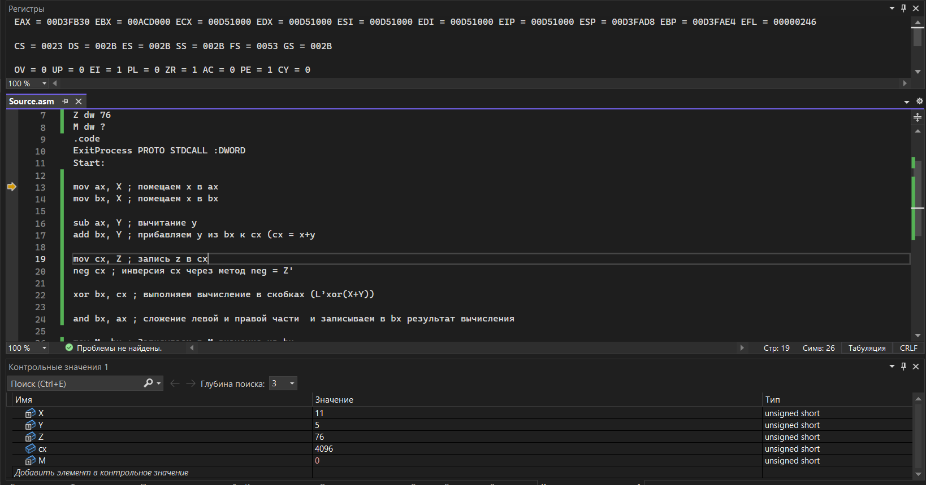

Рисунок 1 – Помещаем X в ax

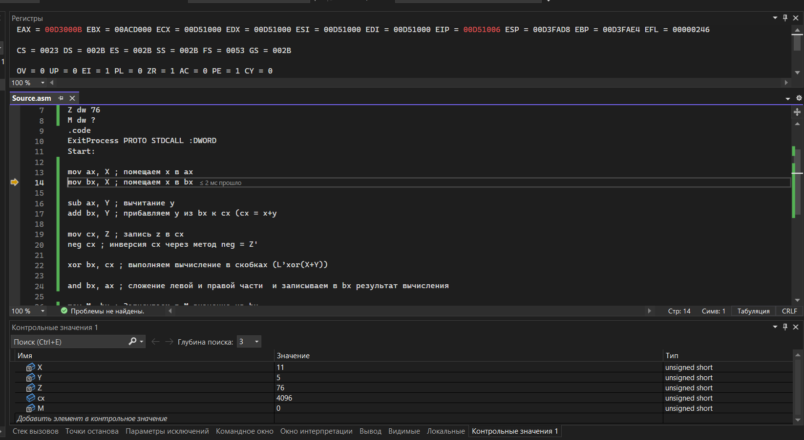

Рисунок 2 – Помещаем X в bx

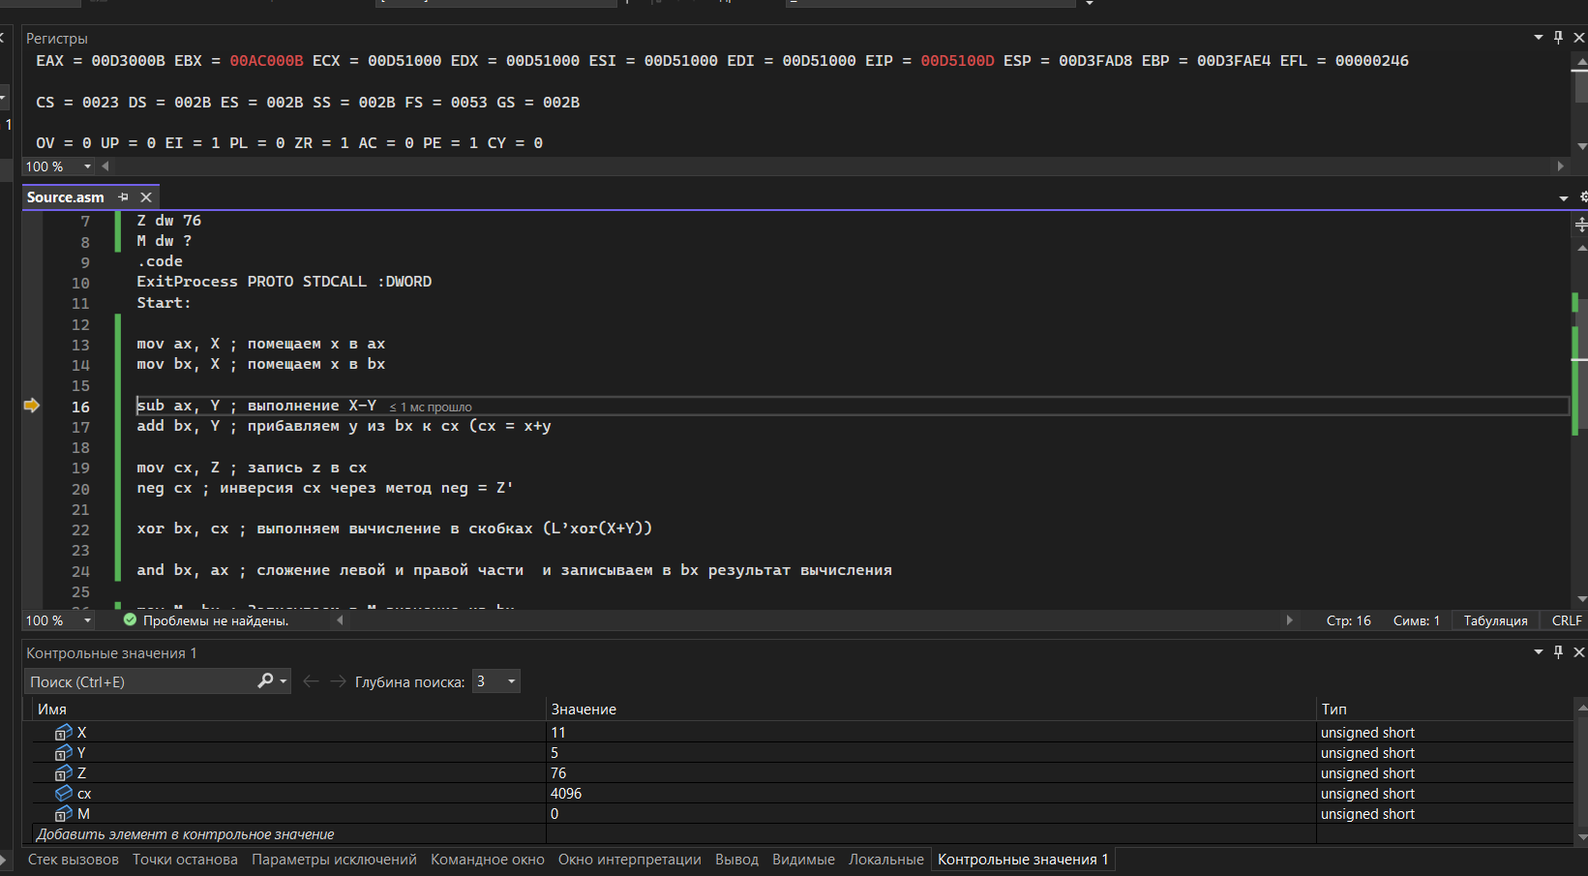

Рисунок 3 – вычитание ax – y (X-Y)

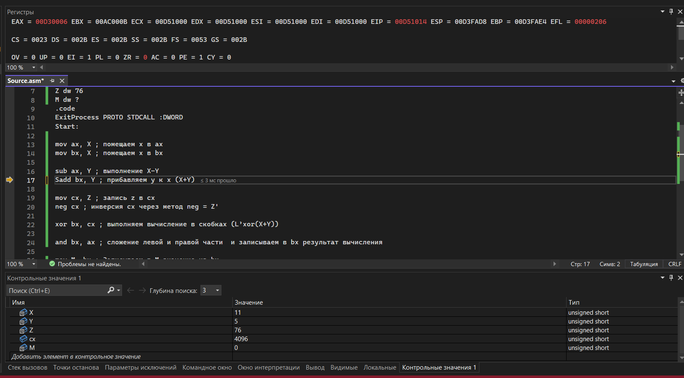

Рисунок 4 – прибавляем y к x (X+Y)

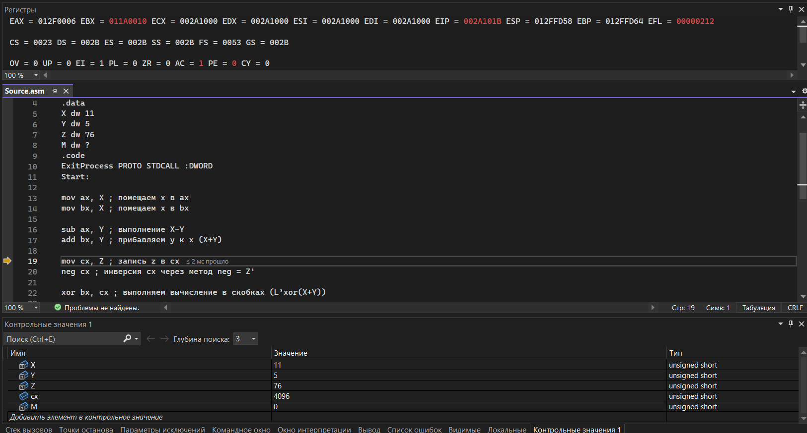

Рисунок 5 – Записываем в cx значение из z

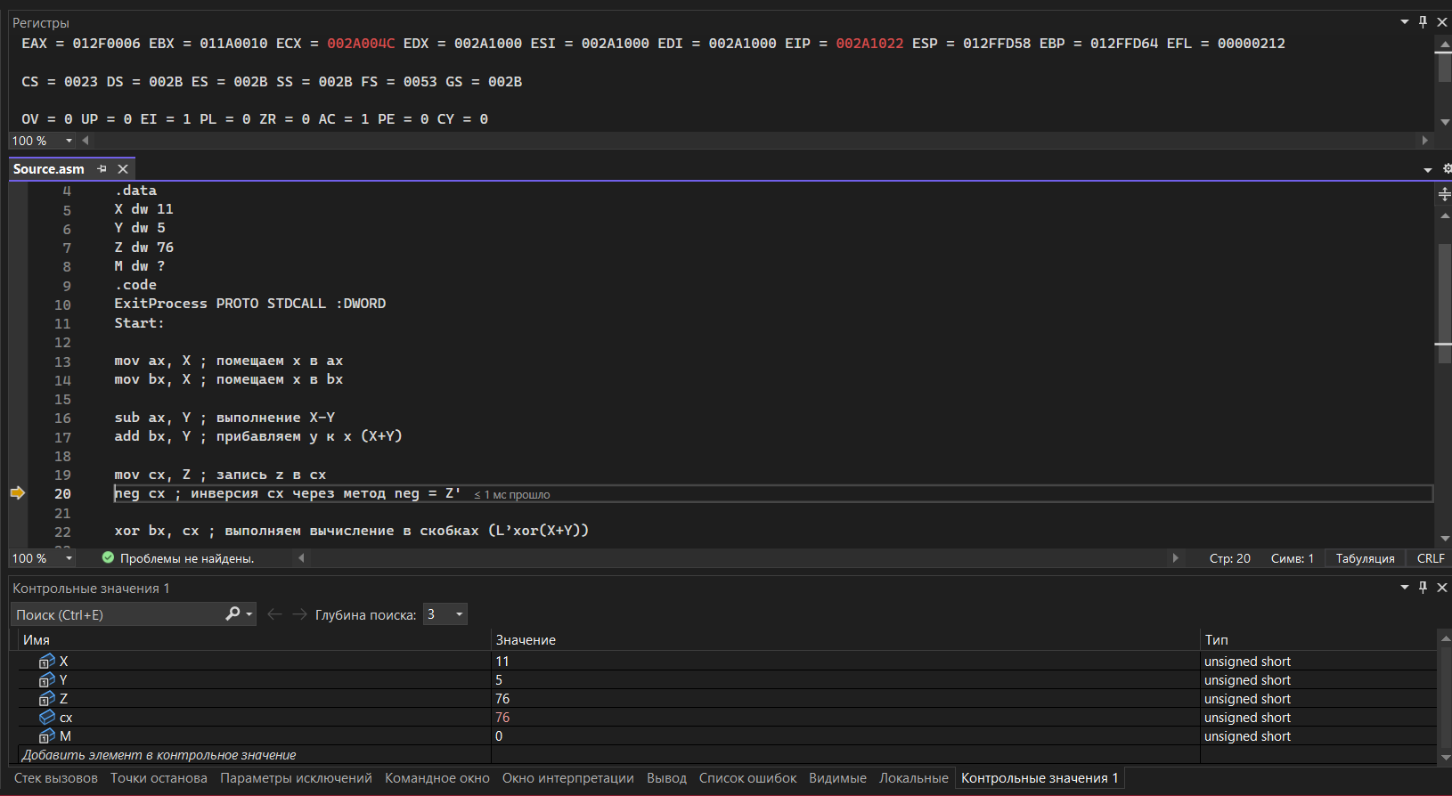

Рисунок 6 – инверсия cx с помощью метода neg

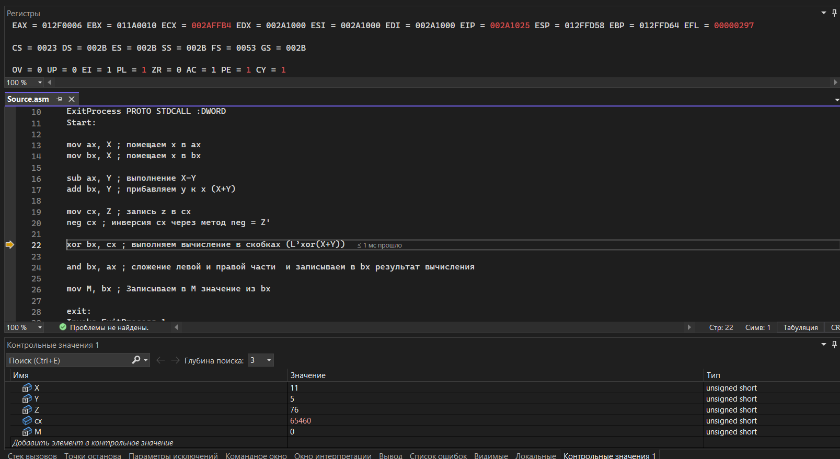

Рисунок 7 – выполняется операция xor выражения (L’xor(X+Y))

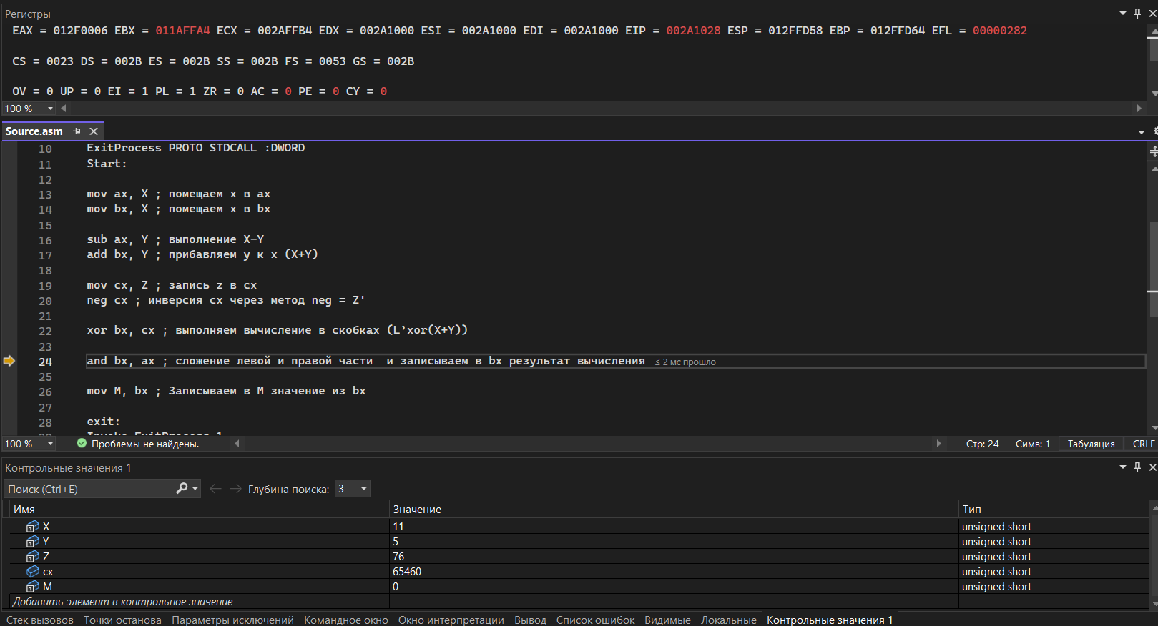

Рисунок 8 – сложение левой и правой части (Z’xor(X+Y))and(X - Y)

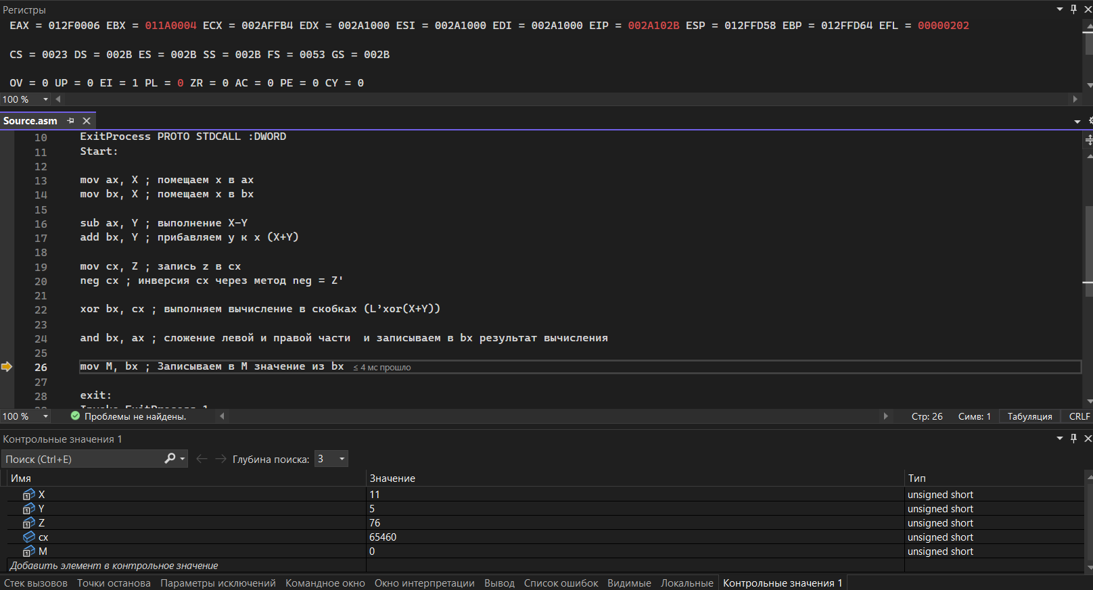

Рисунок 9 – Записываем в M значение из bx

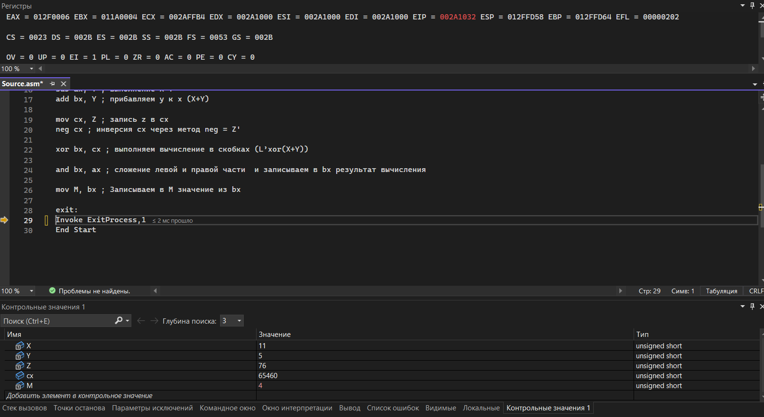

Рисунок 10 – Завершение программы, решение уравнения записано в M и равно 4

В ходе программы не произошло переполнения при выполнении вычислений.

**Вывод:** в ходе выполнения лабораторной работы были изучены команды: mov, mul, sub, shl, and, or и способы адресации микропроцессоров с архитектурой x86